**ASSUNTO:. REITERO A INDICAÇÃO 148/2019 QUE SOLICITAVA ESTUDOS PARA A FINALIZAÇÃO DA PAVIMENTAÇÃO ASFÁLTICA NA RUA PRIMO DEXTER, NO GUAÇU MIRIM.**

**DESPACHO:.**

**SALA DAS SESSÕES ____/____/_____**

**PRESIDENTE DA MESA**

**REQUERIMENTO Nº , DE 2020**

**SENHOR PRESIDENTE,**

**SENHORES VEREADORES,**

Considerando que o pleito hora reapresentado é antigo pedido dos que sofrem com a falta de pavimentação no trecho final da via e que até o momento a situação continua sem resolução por parte do executivo municipal.

REQUEIRO a mesa após ouvir o douto plenário que se oficie o Exmo. Sr. Prefeito Municipal, Carlos Nelson Bueno, reiterando a Indicação 148/2019 que solicitava estudos para a finalização da pavimentação asfáltica na Rua Primo Dexter, no Guaçu Mirim.

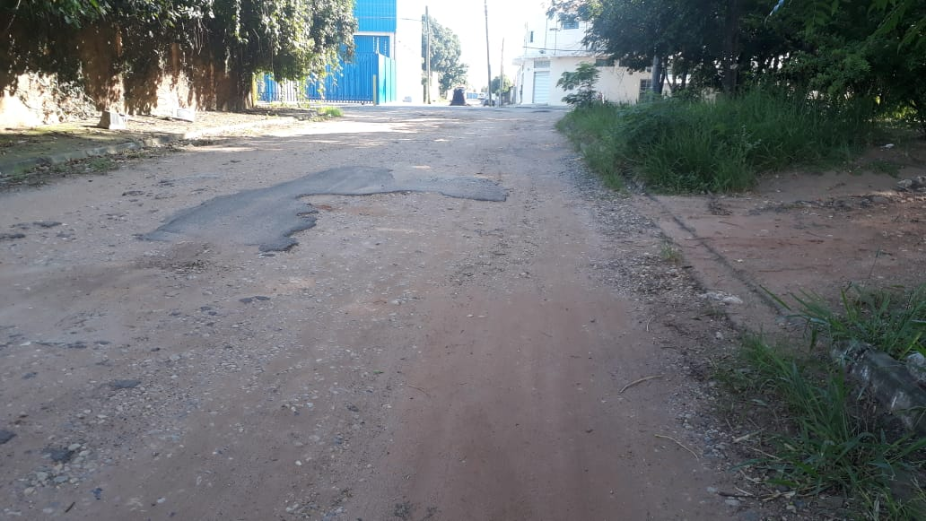

SALA DAS SESSÕES “VEREADOR SANTO RÓTOLLI”, aos 27 de fevereiro de 2020.

**VEREADOR LUIS ROBERTO TAVARES**